Velkommen til lejligheden i Nyhavn

Kære lejer

Vi er glade for at kunne byde dig og din familie velkommen i lejligheden i Nyhavn
Benyt lejligheden som var det din egen og pas godt på den, så lejligheden holdes i pæn stand.
Lejligheden i Nyhavn er et sameje mellem Feriefondene i Rebild, Mariagerfjord, Jammerbugt og Vesthimmerland.

Om ferieboligen
Ferielejlighed ligger på solsiden i Nyhavn. Lejligheden er på 98 m2 og indeholder entré, køkken, toilet, badeværelse, 2 værelser og stor stue med sovesofa. Der er i alt 6 sovepladser i lejligheden.

Lejligheden er totalrenoveret indvendigt ultimo 2017 og med nyt badeværelse 2023.
I køkkenet er der el-kogeplader, emhætte, ovn/mikroovn, køl/frys, opvaskemaskine og kaffemaskine.

Ved ophold i lejligheden skal der tages hensyn til underbo/naboer, da larm fra fodtøj, høj tramp og hop på gulvet kan være til gene for de faste beboere i huset.

Feriehuset må ikke overdrages til andre brugere, der ikke er ansatte i kommunen, med mindre der er indgået en aftale med Feriefonden.

Husk inden du forlader lejemålet:
- Køleskabet skal efterlades tændt
- Alle vinduer og døre skal være lukkede og låst
- Husk rengøring af lejligheden
- Husk at køre opvaskemaskinen igennem inden afrejse og tømme den.

Hvordan løser jeg småting i lejligheden?
Er der tale om noget akut kontaktes Peter Madsen på tlf. 50740800

Er det småting som du selv kan løse, f.eks. nyt batteri i røgalarm, ny opvaskebørste, vinduesskraber, pærer eller andet du opdager mangler, så kan du købe det og du får naturligvis refunderet dine udgifter. Send mail til nedenstående med besked om hvad du har købt samt bankoplysninger og vedhæft kvitteringen.
John Ladefoged jolad@mariagerfjord.dk

Adgang til Nyhavn 31 C, 1. sal.

Porten
Der er indmuret et nøglerør med en cylinder i porten til vores brug. Du åbner nøglerøret med kode 3761. Du drejer tallene og tager cylinderen ud. På cylinderen hænger nøglerne til både porten og bommen. Der er også en reservenøgle til døren til lejligheden såfremt låsesystemet er ude af drift.
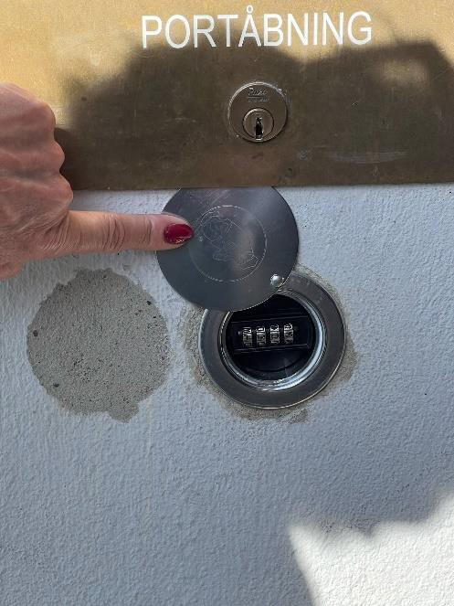
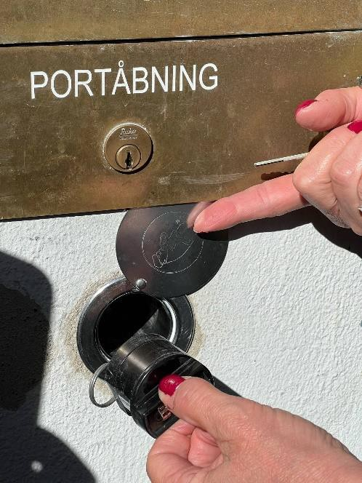

Bommen

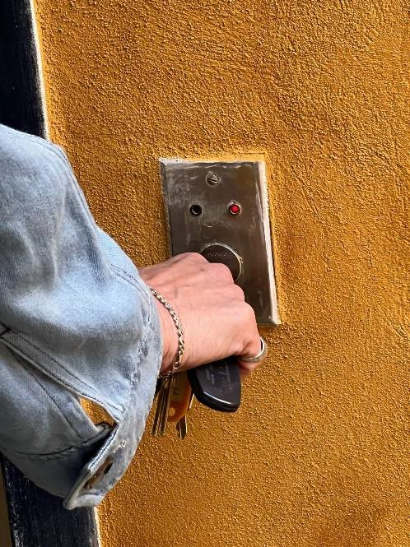
Du bruger den ene nøgle fra cylinderen og sætter i låsen på væggen lige før bommen og drejer. Bommen åbner. Du kører igennem og lægger cylinderen tilbage i hullet og drejer på tallene.
Det er samme fremgangsmåde hver gang du ankommer.

Koden til opgangen i 31 C er 1673

Koden til døren ind til lejligheden finder du i dit lejebevis.

Koden til glaslågen ud til Nyhavn ændres hvert kvartal og kan oplyses af Feriefonden. Alternativt spørg i restauranten til venstre for glaslågen ude på Nyhavn.

Der skal anvendes p-licens på vores p-plads, som placeres i højre side af ruden. Lejligheden har fået tildelt parkeringsplads nr. 24.
Der kan forekomme afspærringer af området i Nyhavn grundet vedligeholdelsesarbejde. I de perioder er parkeringspladsen ikke knyttet op på lejemålet. Man skal i de situationer finde andre muligheder. Der vil blive orienteret om sådanne hændelser i så god tid som muligt forud for lejeperiodens start.

Bemærk at indgangen til P-pladsen er på adressen Lille Strandstræde 18.
Hvis du ved ankomst oplever manglende rengøring eller at noget er ødelagt skal du tage kontakt til kontaktpersonen i dit lejebevis.
Kun hvis du anmelder det ved ankomsten, kan Feriefonden agere på det.
Internettet
HOMEBOX – 90A90_2.4G. Koden fremgår af lejebeviset.

Sovesofa
3- personers sofaen i stuen er en sovesofa hvor der kan sove 2 personer.

RIGTIG GOD FERIE I SKØNNE NYHAVN – OG PÅ GENSYN.

Med venlig hilsen Bestyrelsen

Husorden for Feriefonden

- Benyttelse af ferieboligen sker på eget ansvar.

- Brugerne af ferieboligen er overfor feriefonden ansvarlige for al skade de forårsager på feriehuset og det deri anbragte
inventar. Beskadigelse af ejendommen eller inventaret skal straks meddeles til administrationen. Det er forbudt at tegne
og male på husets træ- og murværk.

- Er der mangler eller fejl bedes dette meddelt administrationen. Eventuelt bortkomst af genstande skal ligeledes
meddeles. Undlader man at påtale fejl, mangler og bortkomne genstande ved husets overtagelse, indestår man herfor
selv ved senere påtale af sådanne.
- Forinden huset låses af, skal al lys være slukket og radiatorerne lukket ned til 20 grader. Alle vandhaner og andre aftapningshaner skal være forsvarligt lukkede, således at beskadigelse og unødigt vandspild undgåes.

Huset skal efterlades i ordentlig og rengjort stand, således at det altid er klart til en ny lejer. Fejeskarn og andet affald må ikke henkastes på grunden, men skal placeres i den anbragte

affaldsbeholder, hvis låg altid skal holdes lukket. Affald, der ikke kan fjernes med renovationen uden ekstra betaling, skal brugerne selv bortskaffe for egen regning. Urenheder må ikke
være henkastet i vask, eller andre steder, når feriehuset forlades. Efterladenskaber på grunden fra hunde eller andre husdyr skal fjernes inden afrejsen.
- Ved benyttelse af toilettet må der kun anvendes WC-papir. Der må kke henkastes vat, klude, tændstikker eller andet i klosetskålen, der kan tilstoppe afløbet. Enhver utæthed i WC skal straks anmeldes til administrationen. Baderum må kun benyttes til badning og baderum og WC må ikke renses med saltsyre eller andre ætsendemiddel. Saunaen må ikke benyttes til f.eks. tøjtørring.

- Gulvene må ikke betrædes med tilsølet fodtøj eller andet fodtøj, der kan beskadige gulvene.
- Ved lejeperiodens udløb, skal brugeres foretage forsvarlig rengøring af husets rum og inventar. Inventar anbringes på rette plads og rummene skal efterlades i en sådan stand, at de uden ulempe kan benyttes af andre. Rengøring af gulve foretages enten ved at vaske eller støvsuge gulvet afhængig af gulvtype. Se endvidere opslag om rengøringsvejledning i
huset og i info-mappe. OBS:
Konstateres der manglende rengøring ved afrejse, vil der blive eftersendt regning på udførelse af rengøring fra eksternt rengøringsfirma.

- Vis hensyn overfor ferieområdets øvrige beboere og forsøg at begrænse musik og støjende underholdning -derunder sang. Dette må ikke finde sted for åbne vinduer og må kun udøves således, at det ikke er til gene for områdets øvrige beboere. I øvrigt skal de for området fastsatte retningslinjer for ophold, færdsel og benyttelse nøje overholdes.
- Fyrværkeri må ikke afbrændes i huset, på trappetrin eller på grunden. Fyrværkeri må heller ikke udkastes fra døre og vinduer.

- Grov eller gentagen overskridelse af førnævnte regler vil, foruden erstatningskrav også kunne medføre fortabelse af retten til senere leje af feriefondens ferieboliger.

- Der er opslagstavle i huset, ligesom der findes en info-mappe med nødvendige oplysninger om bl.a. kontaktliste, rengøringsvejledning, mangel- og defektliste, refusion af småudlæg, renovation, brugsvejledninger m.v.

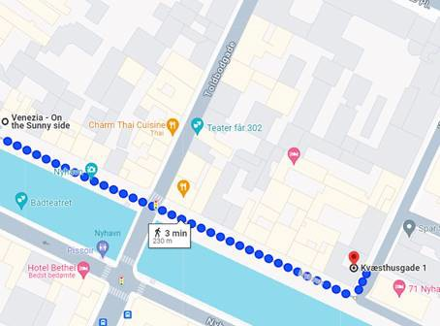
Kommunen har desværre fjernet glascontainer på Sankt Annæ Plads 10, da den blev brugt til alt mulig andet end glas.
Den tætteste container står nu ved Kvæsthusgade 1. Men der er andre i området – se kommunens kort: https://affald.kk.dk/kort

Rengøringsmanual
For at de næste gæster får samme gode oplevelse, har vi nedskrevet en liste med anvisninger til rengøring, som skal foretages, inden du forlader sommerhuset.
Inde:
Vinduer pudses efter behov. Køkken:
- Rengøring af ovn + alle madrester fjernes
- Kogeplade rengøres
- Aftørring af skabe og skuffer
- Opvaskemaskinen tømmes inden sommerhuset forlades sidste dag.
- Aftørring af fryse-/køleskab.
- Gulvet vaskes grundigt

Stue/værelser:
- Aftørring af støv på alle flader (fodpaneler, lamper, dørkarme efter behov)
- Støvsugning af møbler, der støvsuges under løse hynder i møbler.
- Støvsugning og vask af alle gulvflader.
- I sommerhus med brændeovn skal denne tømmes for aske og rengøres. Har man brugt brænde, som allerede var i huset, skal der købes nyt, og der skal fyldes op til de næste gæster.
- Tæpper (sofa) vaskes efter behov.
Badeværelse:
- Almindelig rengøring af al sanitet.
- Rengøring af brusekabine
- I sommerhus med spabad rengøres denne efter den vejledning der ligger fra producenten. Vejledningen ligger i badeværelset.
- Gulve vaskes.



